Proiectare sistemului

3.1. Proiectarea aplicației

Proiectarea bazei de date relaționale, respectiv modelele specifice cum sunt modelul conceptual al datelor, modelul logic al datelor și modelul fizic al datelor, în cadrul celui din urmă fiind prezentat fiecare tabel din baza de date cu proprietățile si tipurile de date aferente acestuia.

O bază de date, uneori numită și bancă de date (abreviat BD), reprezintă o modalitate de stocare a unor informatii și date pe un suport extern (un dispozitiv de stocare), cu posibilitatea extinderii ușoare și a regăsirii rapide a acestora. La prima vedere sarcina poate părea banală. Totuși, în condițiile în care este vorba de a lucra cu milioane de elemente, fiecare putând consta din cantități de date care trebuie accesate simultan prin internet de către mii de utilizatori răspândiți pe întreg globul; și în condițiile când disponibilitatea aplicației și datelor trebuie să fie permanentă .

Merise este o metodologie de proiectare și dezvoltare a sistemului informatic utilizat pe scară largă în Franța. Cadrul MERISE are trei cicluri: ciclul de abstractizare, ciclul de omologare și ciclul de viață. Ciclul de abstractizare folosește cele trei niveluri de bază de date (conceptual, logic și fizic). Ciclul de aprobare recunoaște necesitatea identificării punctelor de decizie în timpul dezvoltării sistemului informatic. Ciclul de viață constă în planificarea pe termen lung, studiul inițial, studiul detaliat, punerea în aplicare, lansarea și întreținerea. Un sistem de instrumente a fost definit pentru a sprijini aceste cicluri.3.

4.Modelul conceptual

Nivelul conceptual consta intr-o descriere abstracta dar exacta a structurii bazei de date, lasând la o parte detaliile fizice de implementare.

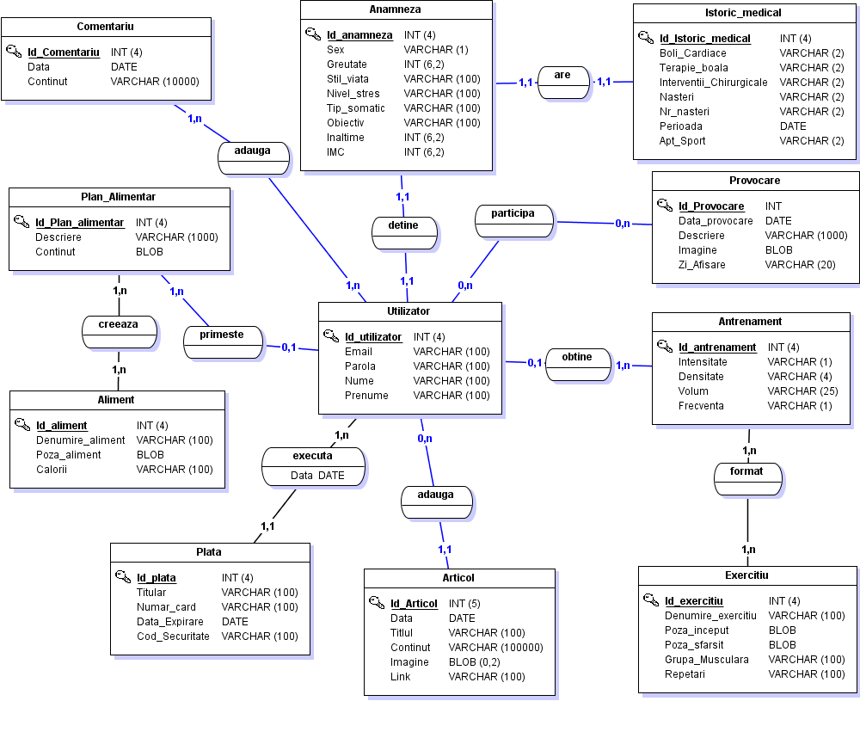

Entitatea Utilizator este identificata in mod unic prin intermediul proprietatii Id_utilizator si este deasemenea caracterizata de proprietatile Email , Parola , Nume , Prenume prin intermediul carora sunt gestionati utilizatorii sistemuli informatic creat.

Entitatea Anamneza se caracterizeaza prin identificatorul unic Id_anamneza, iar proprietatile Sex, Greutate, Inaltime, Stil_viata, Nive_stres, Tip_somatic, Obiectv, IMC fac referire la informatiile folosite de aplicatie pentru a genera rezultatul final.

Entitatea Istoric_medical se identificata in mod unic prin identificatorul unic Id_ Istoric_medical si se caracterizeaza prin proprietatile Boli_cardiace, Terapie_boala, Interventii_chirurgicale, Nasteri, Nr_nasteri, Perioada , Apt_sport se refera la informatiile medicale oferite de utilizator in timpul chestionarului.

Entitatea Provocare se caracterizeaza prin identificatorul unic Id_ provocare, iar proprietatile Data_ Provocare arata data cand a fost publicata provocarea, Descriere explica tipul provocarii , Imagine ofera o poza a provocarii pentru a o intelege mai bine, Zi_afisare explica ziua in care se afiseaza acea provocare.

Entitatea Antrenament se defineste prin identificatorul unic Id_antrenament , iar proprietatile Intensitate, Densitate, Volum si Frecventa arata duritatea antrenamentului.

Entitatea Exercitiu se defineste prin identificatorul unic Id_ exercitiu , iar proprietatile Denumire_ Exercitiu, Grupa_musculara,Repetari descriu exercitiul, iar Poza_inceput, Poza_sfarsit ajuta la o intelegere mai buna e executarii acestuia.

Entitatea Articol este identificata in mod unic prin intermediul proprietatii Id_articol si este deasemenea caracterizata de proprietatile Data,Titlu,Continut,Imagine,Link prin intermediul carora sunt gestionate articolele sistemului informatic.

Entitatea Plata se defineste in mod unic cu ajutorul proprietatii Id_Plata si prin intermediul proprietatilor Titular, Numar_card, Data_expirare, Cod_securitate se asigura securitatea platii.

Entitatea Aliment se defineste prin identificatorul unic Id_aliment , iar proprietatile Denumire_aliment, Poza, Calorii ajuta la descrierea alimentului.

Entitatea Plan_alimentar se defineste prin identificatorul unic Id_plan_alimentar, iar proprietatile Descriere si continut sprijina intelegerea planului alimentar.

Entitatea comentariu se recunoaste in mod unic prin proprietatea Id_comentariu , iar proprietatea Data specifica data la care sa lasat acel comentariu si proprietatea continut descrie ceea ce include comentariul.

Relatia intre entitatile Utilizator si Anamneza este realizata cu ajutorul asociatiei detine si se caracterizeaza prin cardinalitatea 1,1 – 1,1.

Relatia intre entitatile Anamneza si Istoric_Medical este realizata cu ajutorul asociatiei are si se caracterizeaza prin cardinalitatea 1,1 – 1,1.

Relatia intre entitatile Utilizator si Provocare este realizata cu ajutorul asociatiei participa si se caracterizeaza prin cardinalitatea 0,n – 0,.n. (Un utilizator poate participa la nici o provocare sau la N provocari . La o provocare poate participa nici un utilizator sau n utilizatori)

Relatia intre entitatile Utilizator si Antrenament este realizata cu ajutorul asociatiei obtine si se caracterizeaza prin cardinalitatea 0,1 – 1,n.

Relatia intre entitatile Antrenament si Exercitiu este realizata cu ajutorul asociatiei format si se caracterizeaza prin cardinalitatea 1,n – 1,n.

Relatia intre entitatile Utilizator si Articol este realizata cu ajutorul asociatiei adauga si se caracterizeaza prin cardinalitatea 1,n – 1,1.

Relatia intre entitatile Utilizator si Plan_alimentar este realizata cu ajutorul asociatiei primeste si se caracterizeaza prin cardinalitatea 0,n – 1,1.

Relatia intre entitatile Utilizator si Plata este realizata cu ajutorul asociatiei executa si se caracterizeaza prin cardinalitatea 0,n – 1,1.

Relatia intre entitatile Plan_alimentar si Aliment este realizata cu ajutorul asociatiei creeaza si se caracterizeaza prin cardinalitatea 1,n – 1,n.

Relatia intre entitatile Utilizator si Comentariu este realizata cu ajutorul asociatiei adauga si se caracterizeaza prin cardinalitatea 1,n – 1,n.

5.Nivelul logic exprimă viziunea programatorului de aplicaţie asupra datelor. La acest nivel se realizează o descriere a datelor corespunzătoare unui anumit program de aplicaţie.

Modelul logic al datelor conform sistemului informatic creat este prezentat in figura

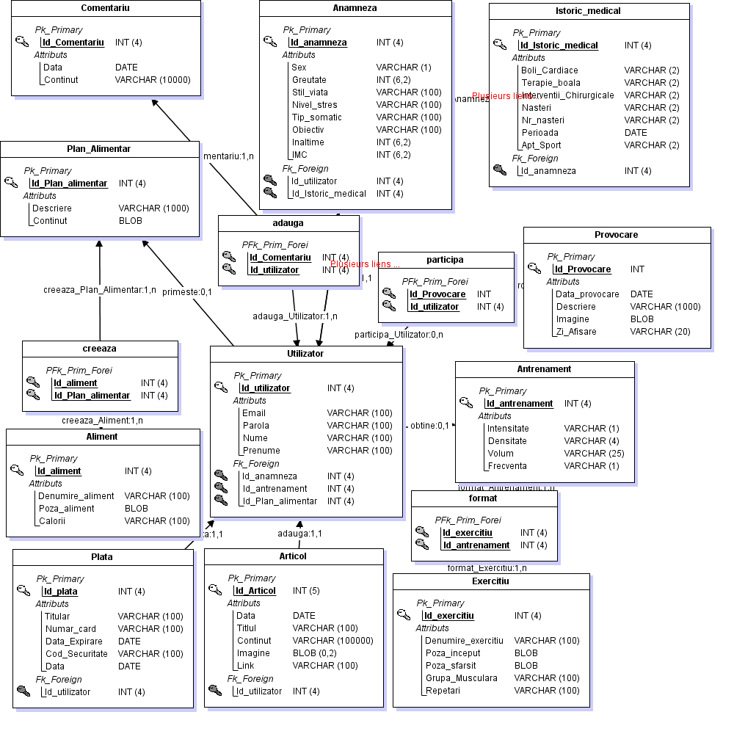

Acesta a fost obtinut in urma respectarii regulilor de trecere de la modelul conceptual al datelor la cel logic aferent. Datorita acestor reguli entitatile prezentate in modelul conceptual au devenit tabele: Utilizator, Anamneza, Istoric_medical, Provocare, Antrenament, Exercitiu , Articol, Plan_alimentar, Aliment, Plata, Comentariu

Deasemenea in urma asociatiilor cu legaturi de cardinalitate 1,n – 1,n s-au obtinut si tabelele: adauga, participa, creeaza, format.

Identificatorii entitatilor au devenit chei primare sau chei straine astfel: Tabela adauga s-a obtinut din asociatia adauga datorita legaturilor sale cu Entatile Utilizator, Comentariu de cardinalitate 1,n – 1,n avand ca cheie primara Id_Utilizator, Id_Comentariu.

Identificatorii entitatilor au devenit chei primare sau chei straine astfel: Tabela participa s-a obtinut din asociatia participa datorita legaturilor sale cu Entatile Utilizator, Provocare de cardinalitate 0,n – 0,n avand ca cheie primara Id_Utilizator, Id_ Provocare.

Identificatorii entitatilor au devenit chei primare sau chei straine astfel: Tabela creeaza s-a obtinut din asociatia creeaza datorita legaturilor sale cu Entatile Plan_alimentar, Aliment de cardinalitate 1,n – 1,n avand ca cheie primara Id_ Plan_alimentar, Id_Aliment.

Identificatorii entitatilor au devenit chei primare sau chei straine astfel: Tabela format s-a obtinut din asociatia creeaza datorita legaturilor sale cu Entatile Antrenamnet, Exercitiu de cardinalitate 1,n – 1,n avand ca cheie primara Id_Antrenamnet, Id_Exercitiu.

Pentru relatia 0,1-1,n cheia primara a tabelei Plan_alimentar migreaza sub forma de cheie straina la tabela Utilizator.

Pentru relatia 0,1-1,n cheia primara a tabelei Exercitiu migreaza sub forma de cheie straina tabela la Utilizator.

Pentru relatia 0,1-1,n cheia primara a tabelei Articol migreaza sub forma de cheie straina tabela la Utilizator.

Pentru relatia 1,n-1,1 cheia primara a tabelei Utilizator migreaza sub forma de cheie straina la tabela Plata.

Pentru relatia 1,1-1,1 cheia primara a tabelei Utilizator migreaza sub forma de cheie straina tabela Anamneza , iar cheia primara a tabelei Anamneza migreaza sub forma de cheie straina la tabela Utilizator.

Pentru relatia 1,1-1,1 cheia primara a tabelei Istoric_medical migreaza sub forma de cheie straina tabela Anamneza , iar cheia primara a tabelei Anamneza migreaza sub forma de cheie straina la tabela Istoric_medical.

La Modelul fizic al datelor baza de date este descrisa din perspectiva stocarii sale pe dispozitivele fizice: identificarea discurilor şi a cailor unde este stocata, numele fişierelor care formează baza de date, structura fizica a acestora

Tabela Utilizator conform figurii are ca si cheie primara coloana Id_utilizator ce identifica in mod unic un utilizator si ca si cheie straina coloanele Id_anamneza, Id_antrenament, Id_Plan_alimentar.

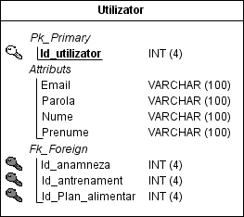



Tabela adauga conform figurii este formata dintr-o cheie primare compusa formata din Id_comentariu si Id_utilizator ce identifica in mod unic toate cometariile unui utilizator.

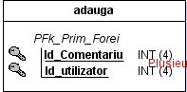

Tabela Comentariu conform figurii are ca si cheie primara coloana Id_comentariu ce identifica in mod unic toate comentariile.

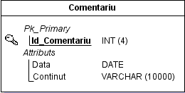

Tabela Anamneza conform figurii are ca si cheie primara coloana Id_anamneza ce identifica in mod unic o anamneza a unui utilizator si ca si cheie straina coloanele Id_utilizator, Id_Istoric_medical.

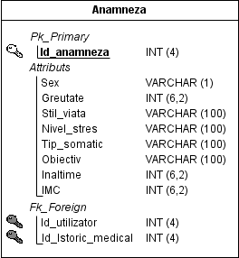

Tabela Istoric_medical conform figurii are ca si cheie primara coloana Id_Istoric_medical ce identifica in mod unic un Istoric_medical a unui utilizator si ca si cheie straina coloanele Id_anamneza.

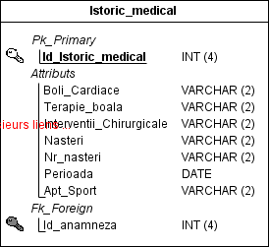



Tabela participa conform figurii este formata dintr-o cheie primare compusa formata din Id_Provocare si Id_utilizator ce identifica in mod unic toate provocarile unui utilizator.

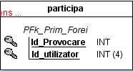

Tabela Provocare conform figurii are ca si cheie primara coloana Id_provocare ce identifica in mod unic o provocare.

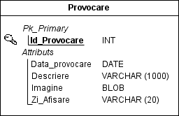

Tabela Antrenament conform figurii are ca si cheie primara coloana Id_antrenament ce identifica in mod unic un antrenament.

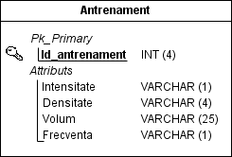

Tabela format conform figurii este formata dintr-o cheie primare compusa formata din Id_exercitiu si Id_antrenament ce identifica in mod unic toate exercitiile unui antrenament.

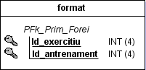

Tabela Exercitiu conform figurii are ca si cheie primara coloana Id_exercitiu ce identifica in mod unic un exercitiu.

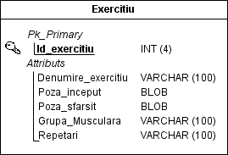

Tabela Articol conform figurii are ca si cheie primara coloana Id_articol ce identifica in mod unic articolele postate de un utilizator, iar ca si cheie straina Id_utilizator.

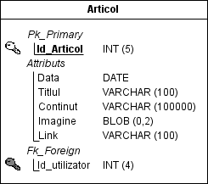

Tabela Plata conform figurii are ca si cheie primara coloana Id_plata ce identifica in mod unic platile unui utilizator , iar ca si cheie straina Id_utilizator.

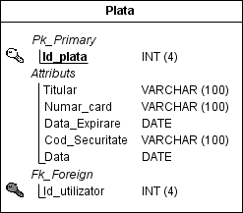

Tabela Plan_alimentar conform figurii are ca si cheie primara coloana Id_plan_alimentar ce identifica in mod unic un plan alimentar.

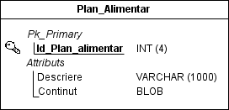

Tabela creeaza conform figurii este formata dintr-o cheie primare compusa formata din Id_aliment si Id_Plan_alimentar ce identifica in mod unic toate alimentele unui plan alimentar.

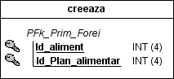

Tabela Aliment conform figurii are ca si cheie primara coloana Id_aliment ce identifica in mod unic un Aliment.

